
ЭТО НЕОБХОДИМО ЗНАТЬ!
Жаркое лето несет с собой не только море радостей, но и массу неприятных сюрпризов. СОЛНЕЧНЫЕ И ТЕПЛОВЫЕ УДАРЫ – одни из главных опасностей летнего сезона.
ПРОФИЛАКТИКА ТЕПЛОВОГО И СОЛНЕЧНОГО УДАРА
Старайтесь избегать пика солнцепека, особенно, если вы входите в группу риска. В самые жаркие часы с 11.00 до 15.00 проводите в тени;
употребляйте больше жидкости, пейте простую воду без газа;
следите за питанием, старайтесь не употреблять соленую и жирную пищу. Отдайте предпочтение фруктам, овощам, нежирному мясу, или рыбе (в небольшом количестве);
во время пребывания на солнце носите головные уборы: шляпу, кепку, панаму. Они смогут защитить голову от перегрева;
носите легкие, удобные вещи из натуральных материалов. Выбирайте одежду светлых тонов, поскольку они отражают свет.

ПРИЗНАКИ И СИМПТОМЫ ТЕПЛОВОГО УДАРА:
общая слабость, сонливость;
головная боль, головокружение;
повышение температуры тела;
покрасневшая горячая сухая кожа;
учащенный слабый пульс, переходящий в аритмию;
учащенное поверхностное дыхание.
ПРИЗНАКИ И СИМПТОМЫ СОЛНЕЧНОГО УДАРА:
покрасневшая кожа, пузыри;
сильная головная боль, головокружение;
тошнота, рвота;
учащенный пульс, нарушается деятельность сердца.
ПЕРВАЯ ПОМОЩЬ
Переместите пострадавшего в прохладное место.
Дайте пострадавшему охлажденной воды или напитка.
Расстегните стесняющую одежду.
Снимите одежду, пропитанную потом.
Приложите к коже прохладные мокрые компрессы, для охлаждения крупных кровеносных сосудов. Обмахивайте пострадавшего чем-нибудь, чтобы обеспечить вентиляцию.
Опасность солнечного и теплового удара заключается в том, что его симптомы могут появиться не сразу, а ближе к вечеру, после того как человек провел день под жаркими лучами солнца. Симптомы могут развиваться крайне быстро.
ЕДИНЫЙ ТЕЛЕФОН ЭКСТРЕННЫХ ОПЕРАТИВНЫХ СЛУЖБ - 112



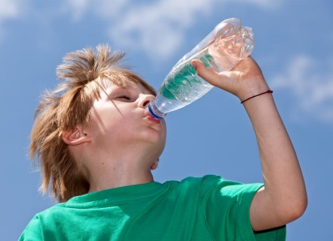
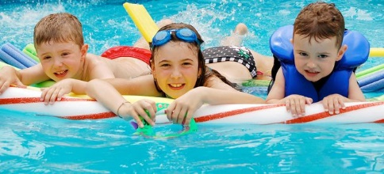
ПРОФИЛАКТИКА, ПРИЗНАКИ И ПОМОЩЬ ПРИ ТЕПЛОВОМ И СОЛНЕЧНОМ УДАРЕ

